Una nova terra
Títol | Una nova terra
Autor/a | Francesc Candel
Il·lustrador/a | Cesc
Editorial | La Galera
Ciutat | Barcelona
Any d'edició | 2017
Col·lecció | col·leció "Mars"
Pàgines | 20
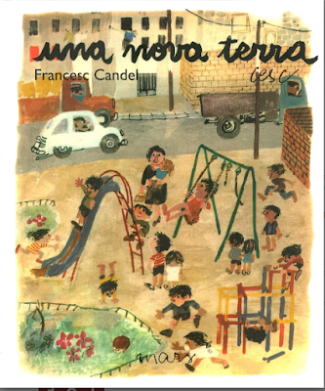

Edat recomanada | A partir de 6 anys
Paraules TAG | Barri, ciutat, immigració

RESUM

Una nova terra és una obra reeditada per Rosa Sensat en la seva col·lecció "Mars". El text es va escriure l'any 1967 en castellà i va ser publicada poc després per l’editorial La Galera en la col·lecció "Despliega velas" que dirigida la Marta Mata.
El llibre ens parla de la immigració espanyola, de la història d’una família, com moltes d’altres que als anys 50 i 60, van iniciar un viatge per reunir-se amb el pare que havia marxat mesos abans a una nova ciutat per trobar feina, deixant darrere el seu poble d'origen.

Fa molt de temps que el pare és lluny, molt lluny; va marxar a treballar cap a una gran ciutat. Ara hem rebut carta seva; diu que hi anem, que viurem amb ell.

A través de la narració d’un infant el llibre narra com després d’un gran viatge, una família arriba a una nova ciutat, un nou barri i poc a poc aconsegueixen un habitatge digne, la possibilitat d'anar al parc, a l’escola, relacionar-se i jugar amb els nens i les nenes que parlen una altra llengua.

Objectius

- Gaudir de la lectura
- Conèixer el tema de la immigració
- Establir relacions i experiències personals amb el protagonista de la història a través d’una activitat plàstica: llibre acordió

Descripció de la proposta

Després de la lectura del llibre el/a mestre-a iniciarà la conversa, demanant primer als alumnes que expliquen breument quina és la història que explica el llibre i introduirà després algunes notes biogràfiques de l’autor posant en relleu que l’autor ens explica un fet real, la seva pròpia història i la de la seva família. Posteriorment el/la mestre-a pot introduir el tema de la immigració preguntant als alumnes: els vostres pares o avis han hagut d’emigrar del seu poble?, perquè han vingut a una nova terra igual que la família de la història? Troben a faltar les coses que han deixat en el seu país?....
El docent també pot incidir com l’autor ens parla d’una immigració espanyola a diferència de la immigració dels últims anys que tenim a Catalunya que és ben diversa i procedent de diferents països.
En una altra sessió es pot proposar realitzar un llibre acordió. El/la mestra explicarà als alumnes que en la primera edició del llibre les pàgines del final s’obrien en forma d’acordió i per això faran un semblant dibuixant la vida al barri amb la seva família. Se’ls demanarà als alumnes que pensin en diferents llocs del barri, o el que els hi sembli més important i les coses que fan diàriament amb el pare, la mare, l’avi, els/les germans-es….

Recursos emprats

- Llibre Una nova terra
- Recursos TIC: Web http://bibliotecaorlandai.blogspot.com/2017/10/una-nova-terra-de-francesc-candel.html per mostrar imatges de la primera edició del llibre, de l’autor, i l’il·lustrador i vídeo de Vimeo https://vimeo.com/238939856
- Cartolines o papers de diferents colors, retoladors de colors per fer el llibre acordió.

Aspectes didàctics i metodològics

Les propostes d’activitats suggerides es poden realitzar a cicle inicial i mitjà. En qualsevol cas el/la mestre-a adaptarà la conversa al nivell corresponent dels alumnes, ampliant o escurçant el tema segons les experiències i interessos dels alumnes i el seu procés maduratiu.
La lectura del llibre es pot fer en veu alta amb el grup classe, mostrant i explicant les imatges que representa i detalla perfectament l'il·lustrador Cesc a cada pàgina del llibre.
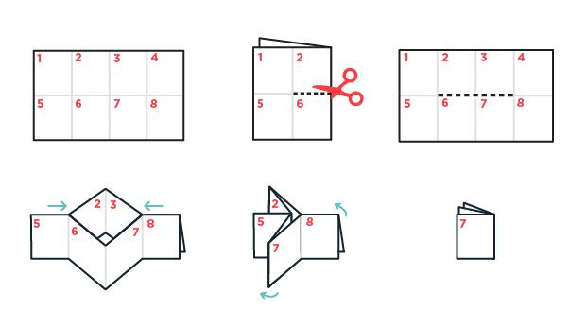

Model per fer un llibre acordió

